- Файловая структура данных (6 кл)
Для хранения информации используются различные носители: камень, береста, папирус, магнитная лента, бумага… В настоящее время при работе на компьютере в качестве носителей информации используются различные диски. Любая информация, данные (текст, рисунок, звук, числа, программа) на диске хранится в виде файла. Файл – поименованная область на диске, содержащая информацию определённого типа. Файл характеризуется набором параметров: имя, тип, размер, дата создания, дата последнего изменения, атрибуты (архивный, системный, скрытый, только для чтения…).
Каждый файл имеет своё уникальное имя. Правила задания имени файла зависят от операционной системы и файловой системы. Файловая система определяет общую структуру именования, хранения и организации файлов в операционной системе. В операционных системах DOS, Windows, Linux личные имена файлов состоят из двух частей: собственно имени и расширения (типа, формата), разделённых точкой.
Имя.тип
Например: command.com lines.exe текст.doc. Маска имени файла в операционной системе DOS: 8.3 – не более 8 символов в личном имени, точка и не более трёх символов в расширении. В операционных системах семейства Windows имена файлов могут содержать до 255 символов, допустимы буквы национальных алфавитов (русские, английские…), пробелы, цифры. Нужно учитывать, что некоторые современные программы не поддерживают имён с русскими буквами и длиной более 8 символов. В именах файлов нельзя использовать служебные символы \ / | : * ? < > .
Точка – отделяет имя от типа.
* - обозначает несколько любых символов.
? - обозначает один любой символ
\ - (обратная косая черта, обратный слэж) - разделитель пути к файлу.
* и ? используют для задания маски имени файла при поиске файлов на дисках (вместо символов имени файла, когда не знают точно имя или тип искомого файла). Например: *.doc - все файлы типа doc.
а???. * – все файлы, имена которых состоят из четырёх букв, первая буква а, тип файла любой.
Имя файлу задаёт пользователь, оно указывает на смысл содержимого файла. Расширение указывает на тип содержащейся в файле информации, а также, какой программой он был сделан и чем его можно открыть. Обычно расширение задаётся компьютером, но при необходимости пользователь может его изменить или выбрать из предлагаемого списка. Вот лишь некоторые из них:

Расширение | Назначение расширения
EXE, COM, BAT 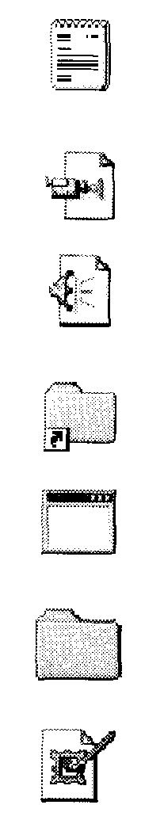 | Исполняемая программа, Командный запускаемый файл
SYS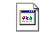 | Системный файл
TMP | Временный файл для хранения временных данных при аварии или установке программ
BAK | Резервная копия файла
LOG | Текстовый отчёт о работе программы
INI | Содержит параметры программы
DLL, DAT | Данные для программы
PIF, LNK  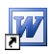 | Содержат путь к файлу-программе и параметры её запуска (ярлык файла или папки)
VXD | Драйверы устройств
DIZ | Файл с описанием другого файла, скачанного из Интернета
GIF, TIFF, BMP, PCX, JPG, JEPG 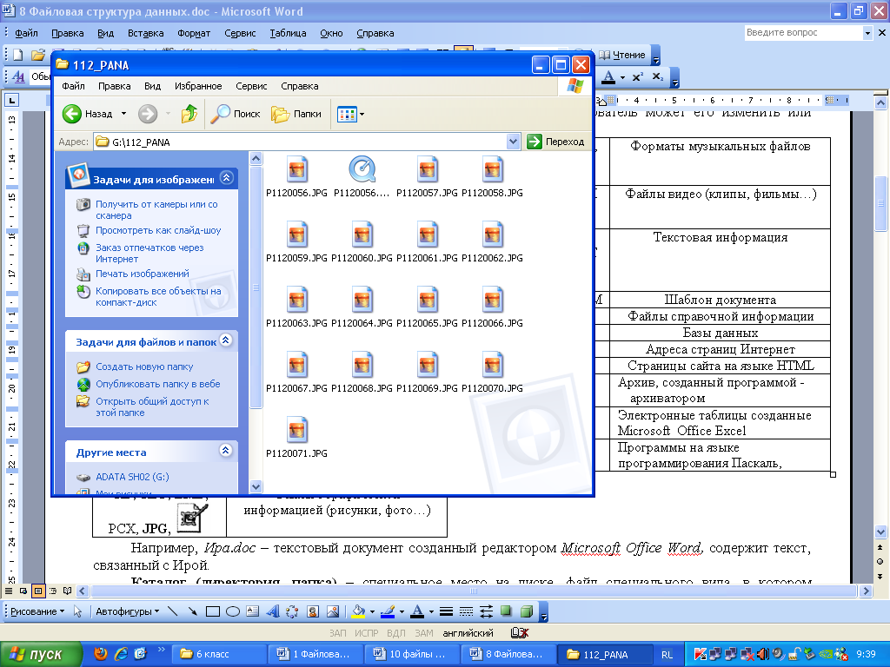 | Файлы с графической информацией (рисунки, фото…)
MP3, WAV,WMA, | Форматы музыкальных файлов
MPG, MPEG, AVI,MOV | Файлы видео (клипы, фильмы…)
TXT, LX, DOC, DOCX, RTF, ODT  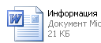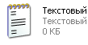 | Текстовая информация
DOT, DOTX, DOTM | Шаблон документа
HLP | Файлы справочной информации
DBF , ASSDB | Базы данных
URL | Адреса страниц Интернет
HTML | Страницы сайта на языке HTML
RAR , ZIP 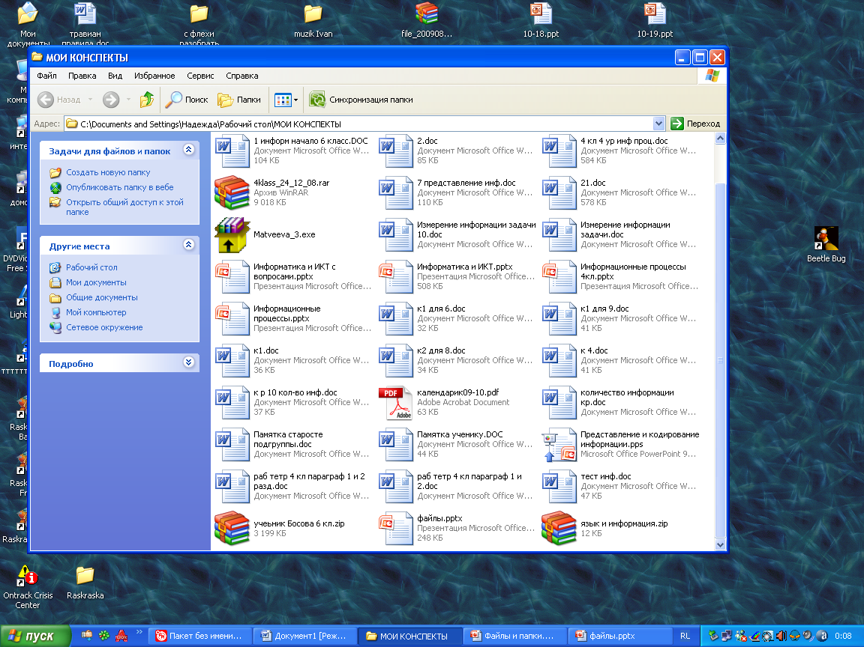 | Архив, созданный программой - архиватором
XLS, XLSX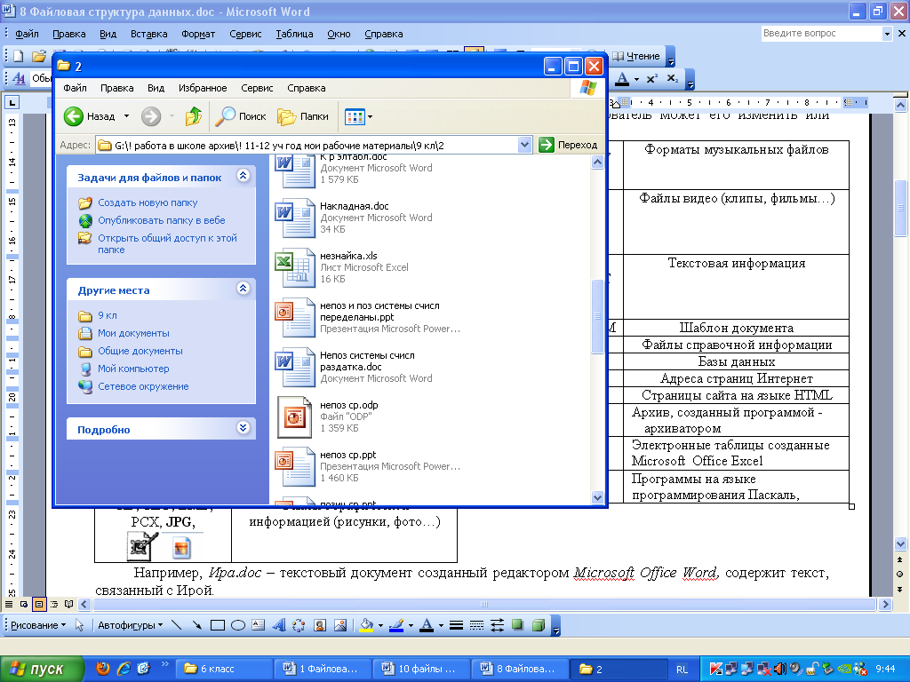 | Электронные таблицы созданные Microsoft Office Excel
PAS 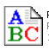 | Программы на языке программирования Паскаль,
PPT, PPTX, ODP | Мультимедийные презентации

Например, Ира.doc – текстовый документ созданный редактором Microsoft Office Word, содержит текст, связанный с Ирой.
Каталог (директория, папка) – специальное место на диске, файл специального вида, в котором хранится информация о «вложенных» в него файлах (имя, тип, дата создания, размер, автор) и их атрибуты (системный, скрытый, архивный, только для чтения...). Личное имя каталогов строится так же, как и личное имя файла, но без расширения.

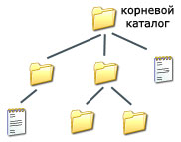
Для работы с магнитным диском (винчестером, дискетой…) сначала его форматируют – размечают дорожки, дорожки разбивают на сектора, состоящие из кластеров – байтов. Все секторы на одном диске имеют фиксированный размер (например, 512 байт). Затем создаётся главный корневой каталог, в загрузочный сектор диска (нулевую дорожку) помещается информация о самом диске. На диске выделяется область, в которой размещается таблица, содержащая последовательности номеров секторов для каждого файла. Таблица эта постоянно обновляется, а полностью стирается вместе с корневым каталогом при форматировании диска.
Корневой каталог имени не имеет. В нём пользователь может создавать свои каталоги (папки) и хранить файлы. Это будут каталоги первого уровня. Внутри каталогов первого уровня можно создать подкаталоги – каталоги второго уровня. Тогда каталоги первого уровня для каталогов второго уровня будут надкаталогами или родительскими каталогами. В них хранятся файлы, и могут быть созданы каталоги третьего уровня… Вложенность может быть любой, и зависит только от особенностей данного диска. Так образуется иерархическая структура файлов, «дерево каталогов». «Корнем» в нём является главный (корневой) каталог, «ветвями» – подкаталоги, «листьями» – имена файлов.
Два файла или два подкаталога, находящиеся в одном каталоге не могут иметь одинаковые имена. Два файла или два подкаталога, находящиеся в разных каталогах, могут иметь одинаковые имена. Для однозначного определения файла (каталога) на диске, следует указывать полное имя файла.
Полное имя файла имеет вид: диск:\путь\имя.тип
Диски в Windows обозначаются заглавными латинскими буквами с двоеточием. Чаще всего А: - дисковод для дискет (гибкий диск), С: - жёсткий диск (винчестер) D: - дисководы для CD. Диски в Linux обозначаются cda1, cdb5 и т.д.
Путь – маршрут доступа к файлу, список каталогов, которые нужно открыть, чтобы добраться до нужного файла. Например:
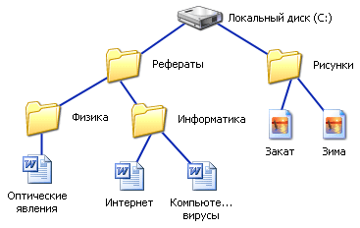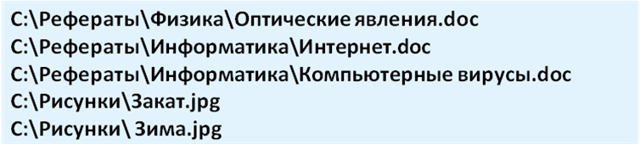
Контрольные вопросы:
- Что такое файл?
- Что такое файловая система?
- Как строится личное имя файла?
- О чем говорят имя и тип файла? Кто их задает? (Ваш пример личного имени файла.)
- Что такое каталог (директория, папка)? Как отличить его от файла?
- Как обозначают диски?
- Что такое путь к файлу?
- Как строится полное имя файла?
- Что значит выражение «отформатировать диск»?
- Придумайте и изобразите своё дерево каталогов с файлами. Запишите полные имена всех файлов.
(файлов не менее 8, 1-3 файлов в одной папке, папки 2-4 уровней.)

